КОМИТЕТ ОБРАЗОВАНИЯ И НАУКИ АДМИНИСТРАЦИИ
ГОРОДА НОВОКУЗНЕЦКА

МУНИЦИПАЛЬНОЕ АВТОНОМНОЕ ОБЩЕОБРАЗОВАТЕЛЬНОЕ УЧРЕЖДЕНИЕ
«СРЕДНЯЯ ОБЩЕОБРАЗОВАТЕЛЬНАЯ ШКОЛА № 99»
(МАОУ «СОШ №99»)

ВЫПИСКА ИЗ ПРИКАЗА
«10»__03_____2020г. № 55
г. Новокузнецк

о зачислении в 1 класс на 2020-2021 учебный год

На основании заявлений законных представителей (родителей)

ПРИКАЗЫВАЮ:

Зачислить в 1 класс МАОУ «СОШ № 99» на 2020-2021 учебный год следующих учащихся:

 | № п/п | регистрационный номер заявления | дата регистрации заявления |  | ФИО ребенка |  | дата рождения
 | 1 | 84 | 10.03.2020г. |  | Информация изъята на основании ФЗ «О защите персональных данных» от 27.07.2006г. № 152-ФЗ |  | Информация изъята на основании ФЗ «О защите персональных данных» от 27.07.2006г. № 152-ФЗ
Директор |  |  |  | 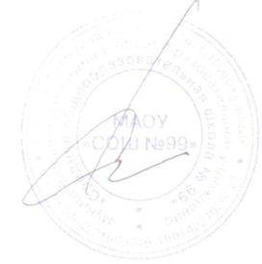 |  | Н.П. Скрипцова

